/*下面的问题都是我自己在使用mysql的过程中遇到过得问题，所以解决方法仅供参考，不具有一般性 */

**1：中文输出乱码问题：**

* 首先建议在安装mysql终端的时候就选择utf8编码方式；
* 如果出现输出结果中文乱码，需要使用show variables like "%char%"; 命令查看默认的编码方式；如和下图不一致，需要使用set命令依次更改；

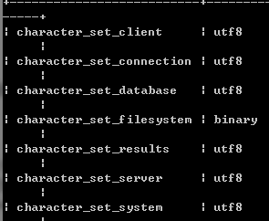

* set character_set_client='utf8';（依次设置为utf8后一般都可以正确输出中文）
* set character_set_results = gbk; （我经过上面的操作，依然不可以正确输出中文，最后经过results设置为gbk，才可以正确输出中文）；

或者：直接set names gbk；，效果如下：

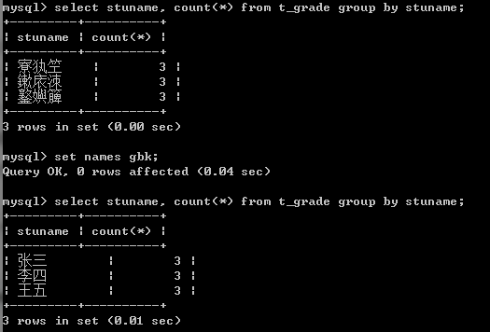

**2：**创建 MySql 的表时，表名和字段名外面的符号 ` 不是单引号，而是英文输入法状态下的反单引号，也就是键盘左上角 esc 按键下面的那一个 ~ 按键，但不是~符号，需要注意。

**3：**在查询的过程中，如果被查询对象有中文，但输出结果为empty set，可以输入： set names gbk；可能会得到正确的查询结果；



**4：**delimiter 与要设置的分隔符之间要有一个空格；不然语法错误；

**5:** 在通过cmd进入到mysql中的过程中，我遇到了下面这样的错误：

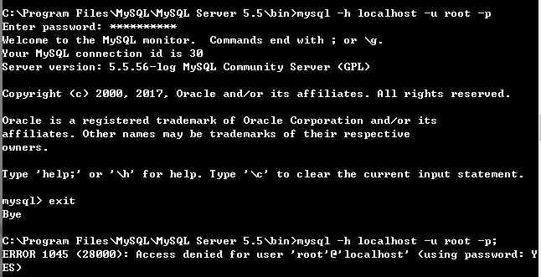

即不能在-p后面加上分号；。